Отчёта по лабораторной работе 2
Дискреционное разграничение правил в Linux. Основные артрибуты
Али Хосейнабади
Содержание

1 Цель работы
Получить практические навыки работы с правами доступа к файлам в консоли Linux и понять, как работает дискреционное управление доступом.

2 Задание
- Работа с атрибутами файлов
- Заполнение таблиц

3 Выполнение лабораторной работы

3.1 Атрибуты файлов
От имени администратора создаю пользователя guest и задаю ему пароль
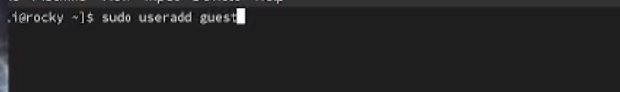
Рис. 1: создание пользователя
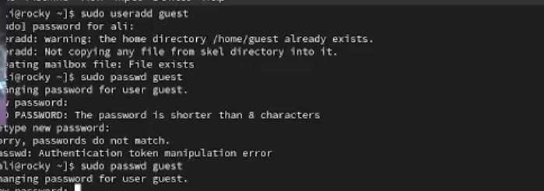
Рис. 2: Добавление пароля для guest
Захожу в систему как пользователь guest и выполняю команду pwd, чтобы узнать, где я нахожусь.
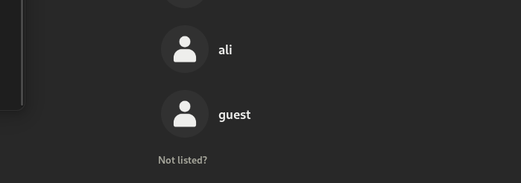
Рис. 3: guest
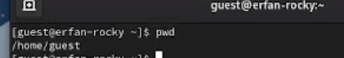
Рис. 4: текущая директория
Уточняю имя пользователя.
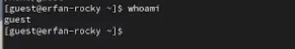
Рис. 5: Имя пользователя
Groups выводит информция о названии группы, к которой относится пользователь. id выводит больше информации чем groups (имя пользователя и группыб коды группы и пользователя).
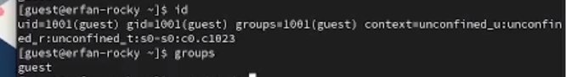
Рис. 6: Информация о пользователе
Чтобы просмотреть содержимое файла /etc/passwd, используйте команду cat.
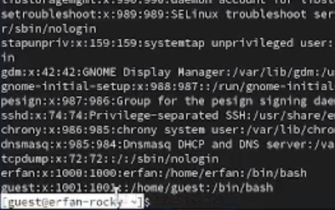
Рис. 7: cat //etc/passwd
С помощью cat /etc/passwd | grep guest вывожу свою учетную запись и адрес домашней директории.
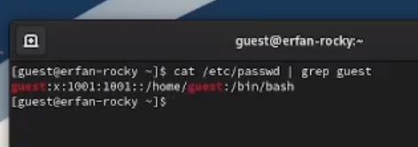
Рис. 8: Посмотра файла passwd
Список поддиректорий в домашней директории получилось вывести с помощью команды ls -l
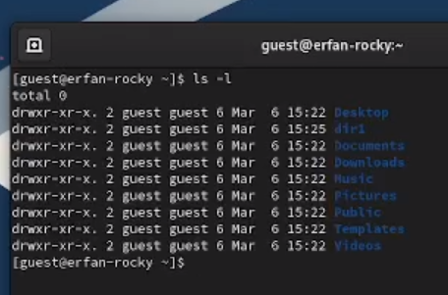
Рис. 9: Список поддиректорий
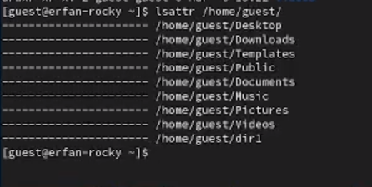
Рис. 10: lsattr /home/guest
Создаю поддиректорию dir1 для домашней директории.
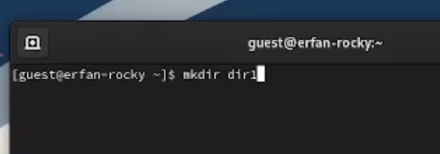
Рис. 11: mkdir dir1
Расширенные атрибуты командой lsattr просмотреть у директории не удается, но атрибуты есть: drwxr-xr-x, их удалось просмотреть с помощью команды ls -l
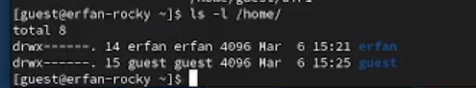
Рис. 12: ls -l
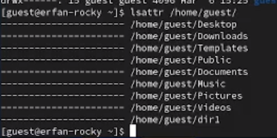
Рис. 13: Проверка расширенных атрибутов
Снимаю атрибуты с директории dir1 командой chmod 000 dir1. Проверяю с помощью ls -l — теперь атрибуты действительно сняты.
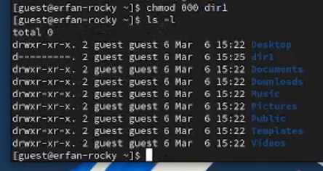
Рис. 14: Снятие атрибутов с директории
Попытка создать файл в директории dir1. Выдает отказано в доступе. Вернув права директории и использовав снова командy ls -l можно убедиться, что файл не был создан.

3.2 . Заполнение таблицы 2.1
Права директории | Права файла | Создание файла | Удаление файла | Запись в файл | Чтение файла | Смена директории | Просмотр файлов в директории | Переименование файла | Права на атрибуты файла
d(000) | (000) | - | - | - | - | - | - | - | -
d(000) | (100) | - | - | - | - | - | - | - | -
d(000) | (200) | - | - | - | - | - | - | - | -
d(000) | (300) | - | - | - | - | - | - | - | -
d(000) | (400) | - | - | - | - | - | - | - | -
d(000) | (500) | - | - | - | - | - | - | - | -
d(000) | (600) | - | - | - | - | - | - | - | -
d(000) | (700) | - | - | - | - | - | - | - | -
d(100) | (000) | - | - | - | - | + | - | - | -
d(100) | (100) | - | - | - | - | + | - | - | -
d(100) | (200) | - | - | + | - | + | - | - | -
d(100) | (300) | - | - | + | - | + | - | - | -
d(100) | (400) | - | - | - | + | + | - | - | -
d(100) | (500) | - | - | - | + | + | - | - | -
d(100) | (600) | - | - | + | + | + | - | - | -
d(100) | (700) | - | - | + | + | + | - | - | -
Таблица 2.1 «Установленные права и разрешённые действия»

3.3 Заполнение таблицы 2.2
Операция | Минимальные права на директорию | Минимальные права на файл
Создание файла | d(300) | —
Удаление файла | d(300) | —
Чтение файла | d(100) | (400)
Запись в файл | d(100) | (200)
Переименование файла | d(300) | —
Создание поддиректории | d(300) | —
Удаление поддиректории | d(300) | —
Просмотр содержимого (ls) | d(400) | —
Вход в директорию (cd) | d(100) - | —

4 Выводы
Выполнив работу, я получила практические навыки работы с атрибутами файлов в консоли и закрепила теорию дискреционного разграничения доступа в Linux.

